Пресс-релиз – информирование субъектов хозяйствования о типичных нарушениях природоохранного законодательства за период с 18.03.2022- по 24.03.2022 года
Информация для субъектов хозяйствования о типичных нарушениях природоохранного законодательства
Чечерская районная инспекция природных ресурсов и охраны окружающей среды (далее – инспекция) информирует, о типичных нарушениях природоохранного законодательства, за период с 18.03.2022 года по 24.03.2022 года.
Так в ходе контрольных мероприятий были выявлены следующие нарушения:
Установлены многочисленные факты переполнения контейнеров и захламленности контейнерных площадок
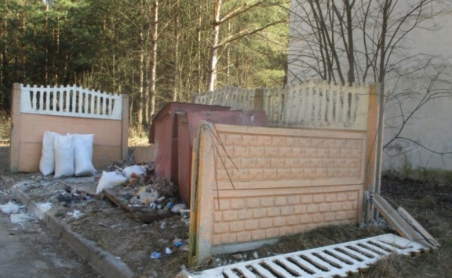
Установлены многочисленные факты несанкционированного размещения отходов (бой шифера, древесные отходы, бытовые и др.).
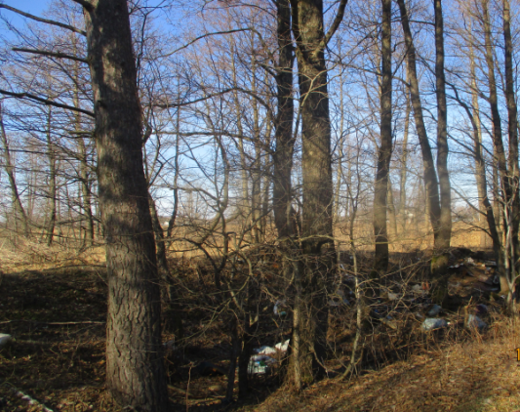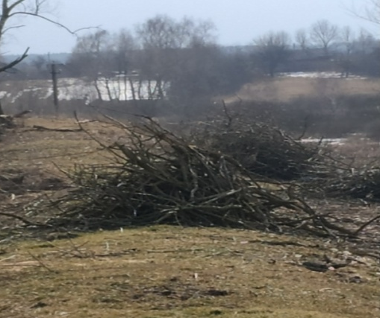
С начала года инспекцией проведено 55 контрольных мероприятий, по результатам которых выдано 43 рекомендаций, 7 предписаний. Также, за нарушение природоохранного законодательства к административной ответственности с выплатой штрафа привлечено 2 физических и юридических лица, на общую сумму – 2240 рублей. к 16 лицам была применена профилактическая мера воздействия с вынесением – предупреждения.

